Информация к проекту решения по заявлению:
1.22. ООО «ТМ-Траст»
Земельный участок: кадастровый номер 54:35:091295:46
местоположение: обл. Новосибирская, г. Новосибирск, ул. Арбузова, Советский район;
площадь 0,5367 га кв.м.;(планшет 14705).
Зонирование: (зона коммунальных и складских объектов (П-2))
Заявленные требования: в части уменьшения минимального отступа от границ земельного участка
)), с 3 м до 0 м со стороны земельных участков с кадастровыми номерами 54:35:091295:903 и 54:35:091295:920 в габаритах объекта капитального строительства.
Обоснование согласно заявлению: в связи с тем, что конфигурация земельного участка является неблагоприятной для застройки
Планируется: реконструкция административного здания
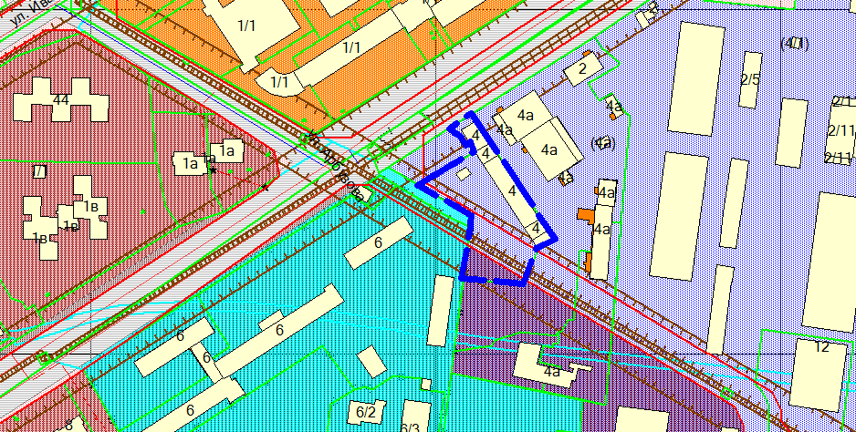
П-2
54:35: 091295:46
0 м
0 м

